ТЕКСТ ОБЪЯВЛЕНИЯ
Чемпионат название по решению кроссвордов «Иркутск многоклеточный – 2026» (крупно)
(отборочный этап чемпионата Иркутска по решению кроссвордов «Иркутск многоклеточный – 2026», победителя конкурса правительства Иркутской области в номинации «Социальный проект 2023 года») (мелко)
20 марта в ……. (крупно)
Ждем всех желающих иркутян и гостей Иркутска.
Участники в течение часа будут отгадывать специально подготовленный кроссворд на тему «Иркутск: история и настоящее». Победитель чемпионата проходит в финал городского турнира.
Генеральный партнер турнира: «Сервико»
Партнер: Центр зрения (поставить логотип отправил вместе с текстом)
Организаторы состязаний: газета «Иркутск» и НТБ ИРНИТУ
Призы и награды предоставлены нашими партнерами:
Познакомиться с итогами прошлых чемпионатов Иркутска можно на странице в ВК («Иркутск многоклеточный» (кроссворды)

ЛОГОТИПЫ ПАРТНЕРОВ
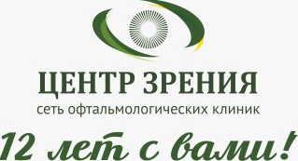
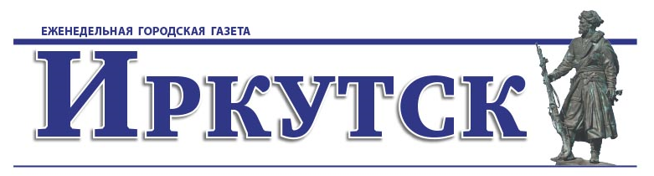

ЛОГОТИП НТБ ИРНИТУ
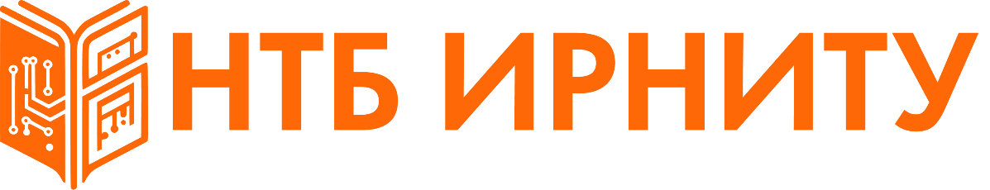
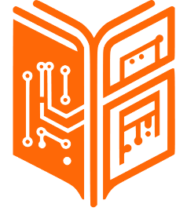
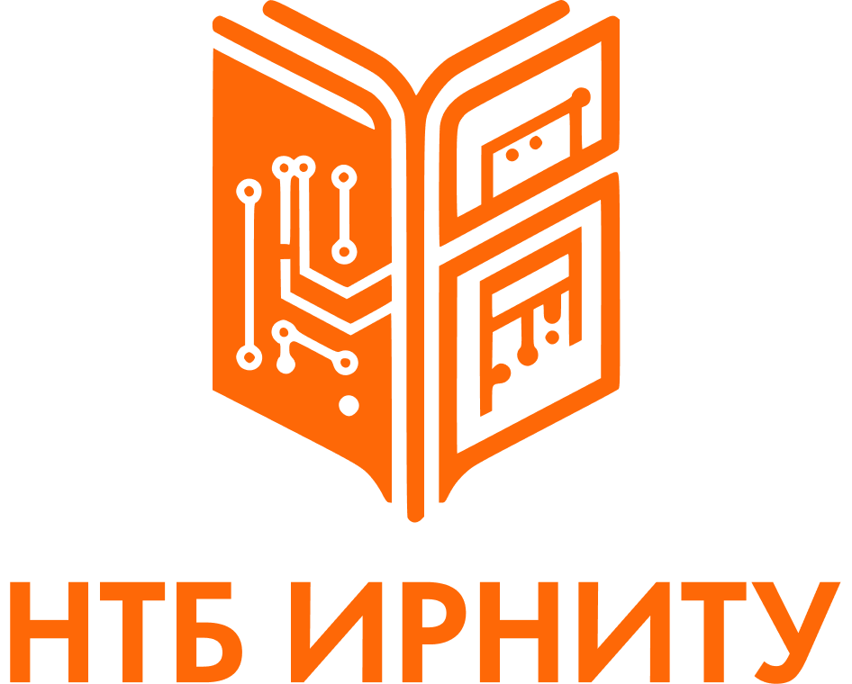

ПРОШЛОГОДНЯЯ АФИША
